Памятка для родителей по формированию
здорового образа жизни у своих детей
1.Новый день начинайте с улыбки и утренней разминки.
2.Соблюдайте режим дня.
3.Помните: лучше умная книга, чем бесцельный просмотр телевизора.
4.Любите своего ребенка, он - ваш. Уважайте членов своей семьи, они - попутчики на вашем пути.
5.Обнимать ребенка следует не менее четырех раз в день, а лучше — 8 раз.
6.Положительное отношение к себе - основа психологического выживания.
7.Не бывает плохих детей, бывают плохие поступки.
8.Личный пример по ЗОЖ — лучше всякой морали.
9.Используйте естественные факторы закаливания - солнце, воздух и вода.
10.Помните: простая пища полезнее для здоровья, чем искусные яства.
11.Лучший вид отдыха — прогулка с семьей на свежем воздухе, лучшее развлечение для ребенка — совместная игра с родителями.
МАДОУ ЦРР - д/с №18
города Кропоткин муниципального образования Кавказский район

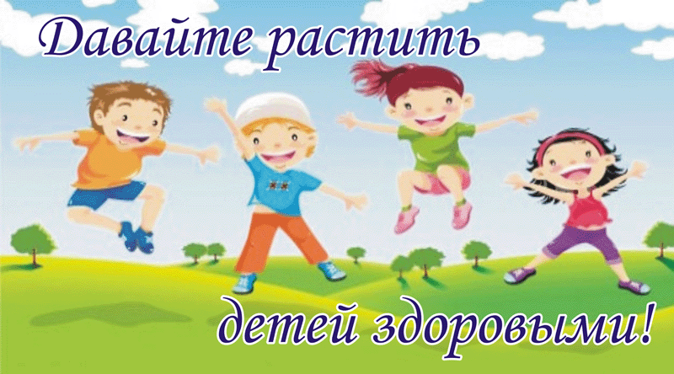

Памятки для родителей

Составитель: Дымура В.А.

Памятка для родителей по организации питания ребенка дошкольного возраста
При организации питания ребенка дошкольного возраста следует учитывать следующее:
- не допускайте, чтобы ребенок переедал или же испытывал чувство голода;
- научитесь правильно дозировать количество каждого блюда;
- можно предлагать ребенку пить натощак воду комнатной температуры (несколько маленьких глотков);
- если ребенок проголодается между завтраком и обедом, желательно предлагать ему сухофрукты, сырые овощи, фрукты, сухарики, галетное печенье, сок с мякотью, фруктовое пюре, кефир, но не : сладкий чай, булочки, сладкое печенье, бутерброды, конфеты, варенье.
- если ребенок хочет пить, лучше всего утоляет жажду минеральная вода, отвар шиповника, настои из листьев смородины, земляники, хлебный квас, но не: компоты, кисели, сладкие напитки;
- не заставляйте малыша есть через силу. Если вашим детям объяснения не помогают, понаблюдайте за ними, поищите причину (плохое настроение, плохое самочувствие, озабоченность своими проблемами, незнакомое блюдо, нелюбимый продукт, высказанное кем-то отрицательное мнение о еде и т.д.) Не следует наказывать ребенка, лишая его любимой пищи.
Помните! Дети очень внимательны, они все видят и слышат. Следите за своими репликами о пище. О пище можно говорить только хорошо.
Во время еды все должно быть сосредоточено на этом процессе, для ребенка это довольно - таки сложное дело.
Не забывайте хвалить детей за аккуратность, неторопливость, культурные навыки.
Не фиксируйте во время еды внимание ребенка на неудачах (только в крайних случаях, когда это опасно для здоровья).

Очень важно помнить, что:
- каждое блюдо должно быть красиво оформлено и подано ребенку с акцентом на том, что это именно для него;
- каждый прием пищи должен начинаться с овощей, лучше сырых, крупно нарезанных, если салатов, то свежеприготовленных;
- почти в каждом блюде можно найти любимый малышом продукт. Необходимо обратить на него внимание ребенка, это поможет развить аппетит;
- лучший способ приготовления еды - на пару, в духовом шкафу; в собственном соку, с небольшим количеством жира. Это поможет максимально сохранить биологическую ценность продукта, принесет больше пользы организму, предохранит от кариеса, пародонтоза, колита, дисбактериоза и др.;
- пища для ребенка дошкольника должна быть не протертая, а в натуральном виде;
- внешний вид помещения, свежесть воздуха, красивая сервировка стола, спокойная атмосфера – все это помощники хорошего аппетита.

